PLEXTALK Linio Pocket handleiding
- Podcastontvanger -

Shinano Kenshi Co., Ltd. behoudt het recht om de inhoud van deze handleiding zonder voorafgaand bericht te veranderen.

Inhoudstafel

1 Wat kan ik doen met de podcastontvanger-functie? 1
2 Registreren van podcast feeds met je computer 1
3 Configureer de netwerkinstellingen van je Linio Pocket 3
4 Download en speel de podcast af 4
5 Referentie: Menu-items gerelateerd aan de podcastontvanger 5

Wat kan ik doen met de podcastontvanger-functie?
Met de podcastontvanger-functie, kan je PLEXTALK Linio Pocket audiobestanden of podcasts van het internet downloaden.
Hiervoor moet je podcast feeds registreren op een SD-kaart met behulp van je computer.

Registreren van podcast feeds met je computer

- Zorg ervoor dat je computer in verbinding staat met het internet.
- Indien nog niet geïnstalleerd, download de ‘PLEXTALK Transfer’ software van de PLEXTALK website en installeer deze op je computer.
- Start de ‘PLEXTALK Transfer’ software.
- Als het hoofdscherm verschenen is, verbind je Linio Pocket met je computer via USB. De ‘PLEXTALK Transfer’ zal je Linio Pocket automatisch herkennen.
- Selecteer ‘Podcast Feed Manager’ bij ‘Content type’ in het keuzelijst.

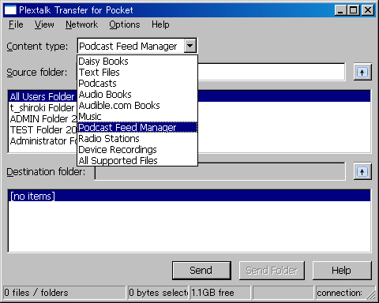

- Selecteer de ‘Destination folder’-lijst. Ga naar ‘File’ in het menu en selecteer ‘New Podcast Feed’.
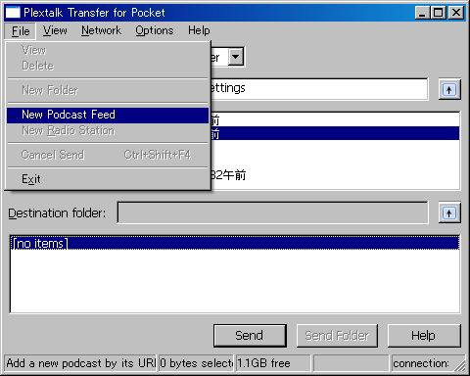

- Geef de URL van de podcast feed in. Om te testen, kan je een podcast van de PLEXTALK website gebruiken. Gelieve ‘http://www.plextalk.com/in/rss.xml’ in te geven en druk op ‘OK’.
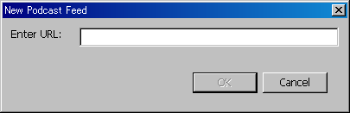

- De naam van de podcast feed zal in de ‘Destination’- lijst verschijnen. Als je de podcast op de PLEXTALK website gebruikt om te testen, zal de naam ‘Plextalk Podcast Test’ verschijnen.
- Koppel je Linio Pocket los van je computer. Sluit de software af.

Configureer de netwerkinstellingen van je Linio Pocket
Opmerking: Zorg er eerst voor dat je over de nodige informatie beschikt over je draadloos thuisnetwerk of het draadloos netwerk op kantoor.

- Activeer de netwerkinstellingen van de Linio Pocket. Druk eerst op de menutoets en ga dan naar “System settings”- “Network settings”- de optie “Enable or disable network device”. Selecteer ‘Enable’ met de rechter- of linkertoets en druk dan op de toets ‘omlaag'. Het menu zal automatisch afsluiten wanneer de netwerkfunctie geactiveerd is.
Opmerking: Als de Linio Pocket al geconfigureerd is voor je netwerk, zal deze automatisch verbinding maken. Ga verder naar deel 4.
- Zoek naar beschikbare netwerken voor je Linio Pocket. Druk eerst op de menutoets en ga dan naar “System settings”- “Network settings”- “Wireless network settings” –de optie “Available wireless network”. Als je op de toets ‘omlaag’ drukt, zal de Linio Pocket beginnen zoeken.
- Wanneer de beschikbare netwerken weergegeven worden, kies dan het netwerk waarmee je verbinding wil maken. Als de Linio Pocket niet geconfigureerd is voor het geselecteerde netwerk, volg dan de stappen 4 en 5.
- Instellen van netwerkconfiguraties. Je Linio Linio Pocket zal vragen naar de beveiligingsmodus, het paswoord, verborgen netwerk, DHCP en IP-adres, en proxy-server.
Opmerking: Je kan die netwerkinstellingen configureren door gebruik te maken van het tabblad “Network Configuration” van de “PLEXTALK Transfer” software. Voor meer informatie, raadpleeg de helpfunctie van de software.

Beveiligingsmodus: | Selecteer de beveiligingsmodus die ingesteld is bij het toegangspunt van het netwerk.
Paswoord: | Geef het paswoord, wachtwoordzin of WEP sleutel in, die bij het toegangspunt van het netwerk ingesteld is.
Verborgen netwerk: | Selecteer OFF.  Als je draadloos netwerk de verborgen netwerk-functie gebruikt, selecteer dan "ON".
DHCP and IP adres : | Selecteer ‘Enable’.  Als het netwerk DHCP service verleent, selecteer dan ‘Disable’ en geef de IP-adresinformatie in.
Proxy-server : | Selecteer ‘Disable’.  Als het netwerk een proxy-server gebruikt, selecteer dan ‘Disable’ en geef de informative over de proxy-server in.

- Als alle instellingen voltooid zijn, zal je Linio Pocket proberen verbinding te maken met het netwerk.
- Wacht tot de Linio Pocket de verbinding voltooit. Het menu zal automatisch afsluiten bij verbinding.

Download en speel de podcast af

- Selecteer de podcast feed waarnaar je wil luisteren. Druk eerst op de titeltoets en druk dan twee maal op de toets ‘omhoog’ om de categorie te selecteren. Ga naar de ‘podcast’ categorie met behulp van de linker- of rechtertoets. Druk dan twee maal op de toets ‘omlaag’ om een titel te selecteren. Selecteer de podcast feed met de linker- of rechtertoets en druk dan op start/stop.
- Als je een stem hoort “No episode list. Update the episode list. Are you sure?”, druk dan op start/stop of # om de afleveringenlijst te updaten.
- Wanneer de afleveringenlijst bijgewerkt is, kan je een aflevering selecteren.
- Wanneer je een episode selecteert en op start/stop drukt, zal je een stem horen ”This episode has not downloaded yet. Would you like to download?”. Als je op start/stop drukt, zal de Linio Pocket automatisch starten met het downloaden van die aflevering. De aflevering zal opgeslagen worden op de SD-kaart in je PLEXTALK Linio Pocket.
- Je kan de voortgang van het downloaden nagaan door op toets 5 te drukken.
- Wanneer je Linio Pocket het downloaden voltooid heeft, kan je de aflevering afspelen met start/stop.

Opmerking: De stem die zegt “No episode list. Update the episode list. Are you sure?” zal enkel voorkomen wanneer de podcast voor de eerste keer afgespeeld wordt.

Referentie: Menu-items gerelateerd aan de podcastontvanger

In het menu dat verschijnt wanneer je op de menutoets drukt, zijn er verscheidene items gerelateerd aan de podcastontvanger-functie.

“Podcast” menu:
- Update de afleveringenlijst. Je Linio Pocket zal de podcast afleveringlijst bijwerken.
- Download alle afleveringen van de feed: Je kan alle afleveringen in een podcast feed downloaden.

“Media management” menu:
- Verwijder de geselecteerde titel: Je kan alle afleveringen verwijderen in een podcast feed.
- Verwijder het bestand: Je kan de podcast aflevering verwijderen die nu geselecteerd is.

Voor meer informatie, raadpleeg de gebruikershandleiding bij de PLEXTALK Linio Pocket.

End of Tutorial

